***TRƯỜNG TIỂU HỌC LÊ VĂN TÁM***

Tên: …………………………………… lớp 4/……

**TOÁN**

**CÁC SỐ CÓ SÁU CHỮ SỐ**

**Bài 1: Viết tiếp vào chỗ chấm:**

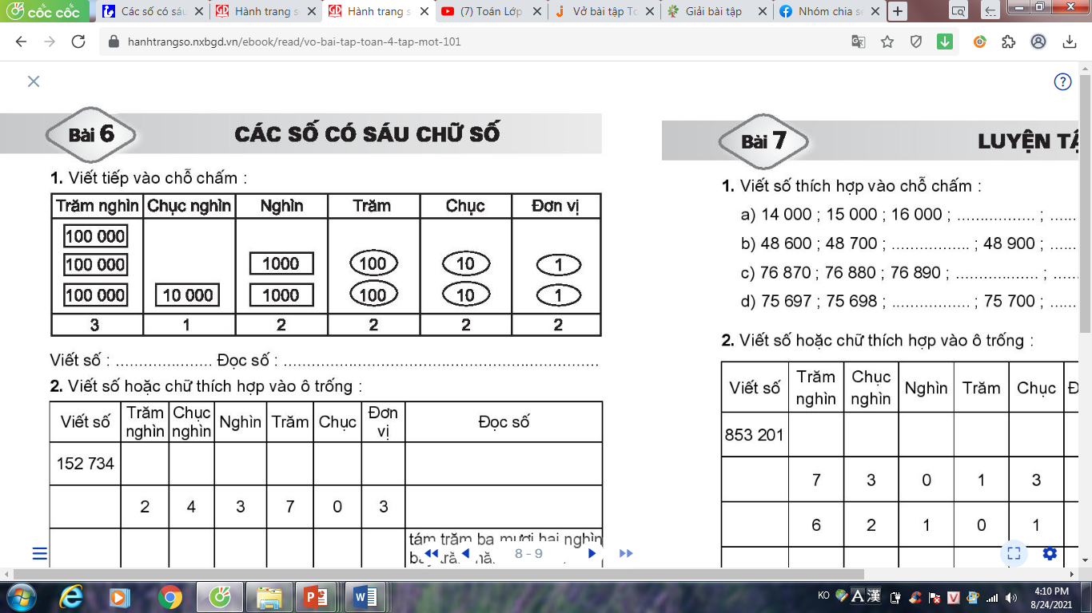

Viết số : ………………………..

Đọc số : ………………………………………..........................................................

**Bài 2: Viết số hoặc chữ thích hợp vào ô trống:**

|  |  |  |  |  |  |  |  |
| --- | --- | --- | --- | --- | --- | --- | --- |
| ***Viết số*** | ***Trăm nghìn*** | ***Chục nghìn*** | ***Nghìn*** | ***Trăm*** | ***Chục*** | ***Đơn vị*** | ***Đọc số*** |
| 152 734 |  |  |  |  |  |  |  |
|  | 2 | 4 | 3 | 7 | 0 | 3 |  |
|  |  |  |  |  |  |  | Tám trăm ba mươi hai nghìn bảy trăm năm mươi ba |

**Bài 3: Nối (theo mẫu):**

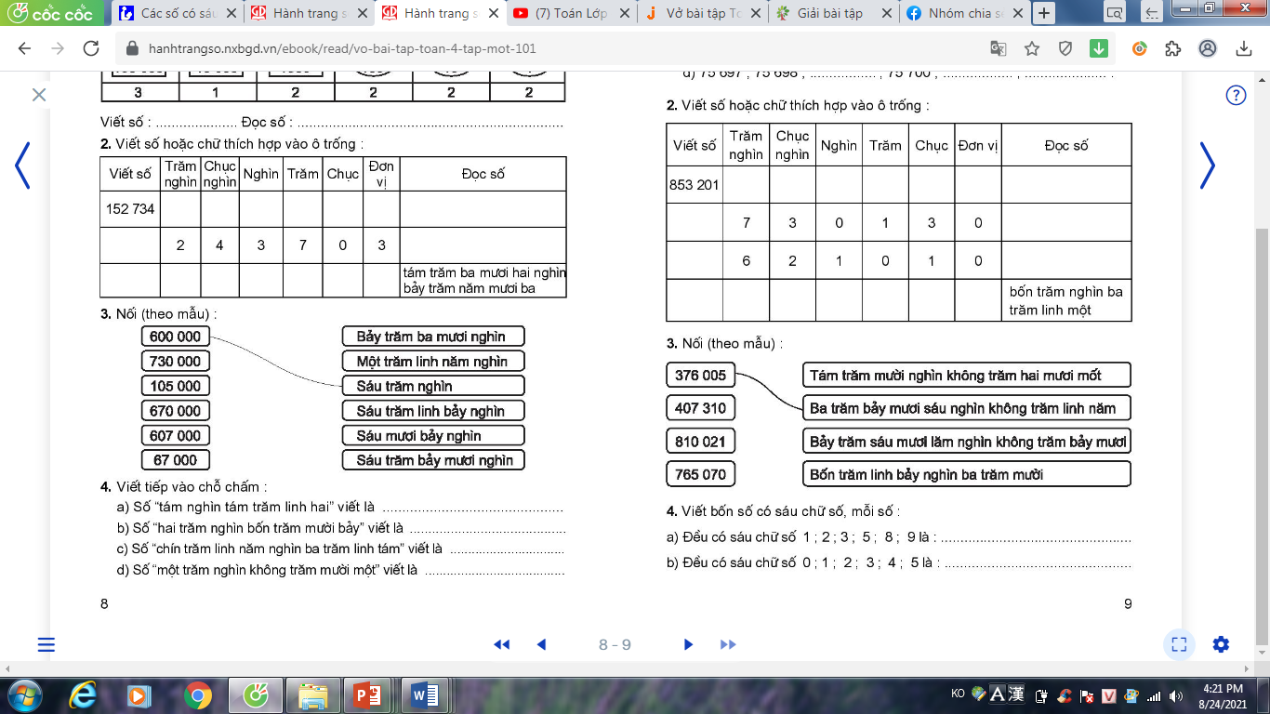

**Bài 4: Viết tiếp vào chỗ chấm:**

a) Số "tám nghìn tám trăm linh hai" viết là………….............

b) Số "hai trăm nghìn bốn trăm mười bảy"viết là………….............

c) Số "chín trăm linh năm nghìn ba trăm linh tám" viết là………….............

d) Số "một trăm nghìn không trăm mười một" viết là………….............

**Dặn dò:**

* Con hoàn thành phiếu bài tập.
* Ôn lại cách đọc, viết các số có 6 chữ số.
* Xem trước bài: **Hàng và lớp (SGK trang 11)**